

**お 申 込 み 方 法**

**申込期間　9/3～9/28**

**申込方法　以下、申込書をご記入の上、**

**FAXまたはメールにてお申込みください。**

**申込先　　西東京市社会福祉協議会　地域福祉推進係**

**ふれあいのまちづくり担当**

ＴＥＬ 042-438-3771

ＦＡＸ 042-438-3772

メール　[furemachi20@n-csw.or.jp](mailto:furemachi20@n-csw.or.jp)

**＜サロン立ち上げ講座　申込書＞**

|  |  |
| --- | --- |
| 参加者氏名 | (ふりがな) |
| 電話番号 |  |
| 参加人数 |  |



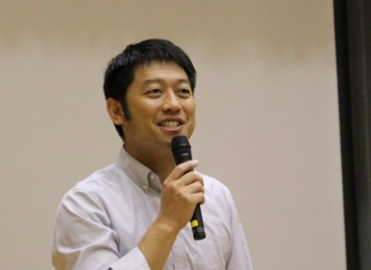

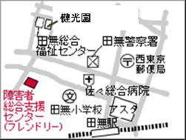

**＜会場までの地図＞**

**＜講師プロフィール＞**

**渡辺　裕一**

武蔵野大学人間科学部社会福祉学科教授

西東京ボランティア・市民活動センター運営委員会 委員長

⾼齢者福祉とソーシャルワーク、社会福

祉⼠の養成を専門とし、自身も社会福祉

士。人々が暮らしたい地域でいつまでも

生活できるよう、地域住民の地域課題解

決力を高めるための研究をしている。